**Informe de Actividades Trimestrales**

**Regidora Janette Rojo Rufino**

_________________________________________________________________________

Janette Rojo Rufino, Regidora del Honorable Ayuntamiento del Municipio de Huichapan, Hgo, en cumplimiento del artículo 34 del Reglamento Interior del H. Ayuntamiento de Huichapan, Hgo y ante el segundo trimestre de gestión de la presente Administración Municipal, rindo el informe correspondiente a las actividades relativas a mi cargo desempeñadas en el periodo del 01 de Octubre 2023 – 31 de Diciembre 2023.

**SESIONES**

Como Regidora Municipal he asistido a 6 sesiones ordinarias, 6 sesiones extraordinarias.

**COMISIONES**: Las Comisiones del Ayuntamiento son órganos colegiados que se integran necesariamente por Regidores, cuyas funciones son las de analizar y discutir las propuestas, proyectos y en general, los asuntos que tengan relación con la materia propia de su denominación.

**COMISIÓN DE GOBERNACIÓN, BANDOS, REGLAMENTOS Y CIRCULARES.**

Presidida por una servidora la Comisión de Gobernación, Bandos, Reglamentos y Circulares se integra por los Regidores Citlalli Olivia Rodríguez Siordia, Alejandra Esmeralda Pérez Carrillo, Humberto Endonio Salinas, y María del Rocío Arteaga Trejo.

El principal objetivo de la Comisión es contribuir a la creación de un orden jurídico municipal ordenado, congruente y actualizado que responda a las exigencias actuales de nuestra sociedad, que garantice el orden público, un adecuado funcionamiento del gobierno municipal, la correcta administración de su patrimonio, la adecuada prestación de los servicios públicos y que estimule la participación de la comunidad en la gestión municipal.

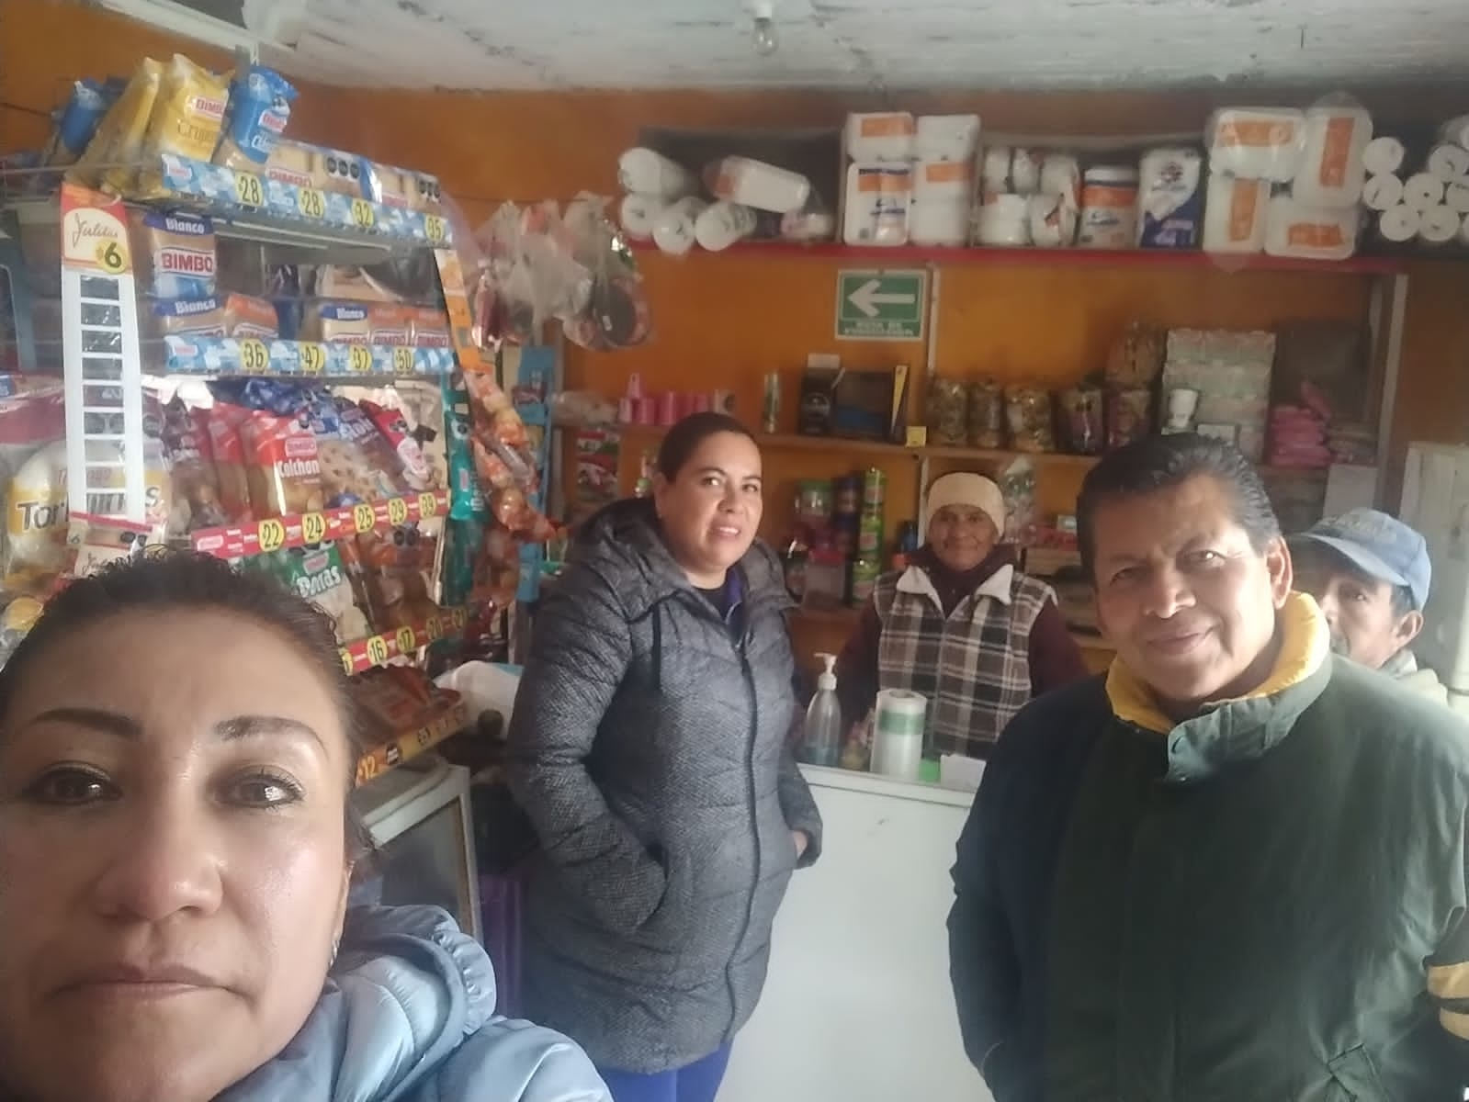

En ejercicio de la Presidencia de ésta comisión, he trabajado, principalmente en las tareas específicas de realizar el estudio, análisis y recepción de las diversas propuestas o anteproyectos de reglamentos en el ámbito municipal, así como proponer, estudiar y dictaminar adecuaciones al conjunto de normas que regulas las actividades y funciones de este Honorable Ayuntamiento, y de todas aquellas iniciativas tendientes a fortalecer las atribuciones de la autoridad municipal.

La Comisión de Gobernación, Reglamentos, Bandos y Circulares, sesionó12 veces de las cuáles acudí al 100 % de las mismas, en las siguientes fechas:

**23/10/23 Licencia comercial ;miscelánea La Rana, San Jose Atlán, Hgo., Tienda El Pino, El tendiendo, Huichapan, Hgp., Miscelánea Cristo Rey, Zothe, Huichapan, Hgo.**

**27/10/23 Revisión del Manual de Procedimientos del Gobierno Municipal.**

**6/11/2023 Manuel de Organización**

**17/11/23 Licencias comerciales Restaurante las Fionas, Huichapan, Hgo., Miscelánea el Crucero, Huichapan, Hgo., Marisqueria el Pulpo, Huichapan, Hgo., Café Coffe ¨Place, Huichapan, Hgo., Restaurante Los Hugos, Huichapan, Hgo., Bar Olimpus, Huichapan, Hgo.**

**Comisión de Asentamientos Humanos, y Ordenamiento Territorial.**

Como Presidenta de la Comisión de Asentamientos Humanos, Desarrollo Urbano y /Ordenamiento Territorial, se ha trabajado para que los asuntos turnados a la Comisión sean analizados de forma puntal y minuciosa con una visión ciudadana que priorice y ponga al centro a los ciudadanos, a fin de que la totalidad de dictámenes que se emitan sean completamente conforme a la ley y en favor del s/ano desarrollo de nuestra ciudad.

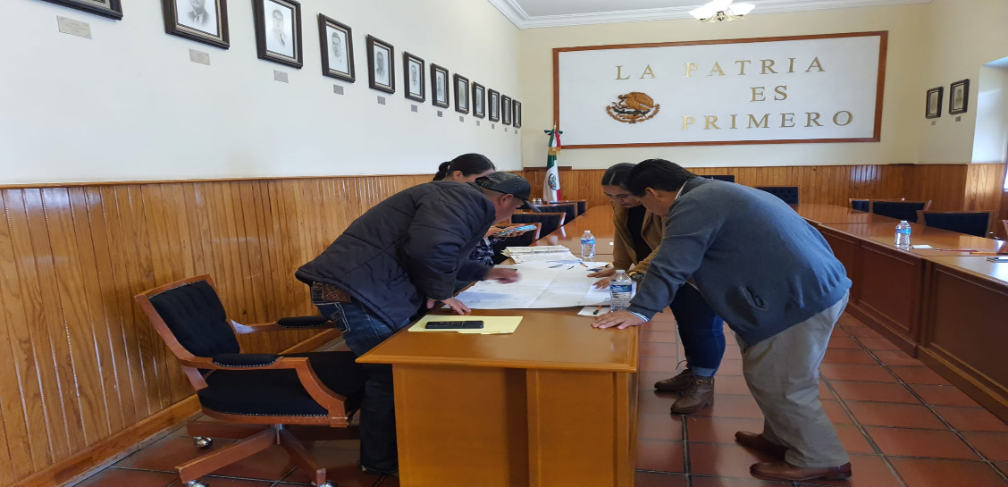

**25/11/23 Reunión con respecto a una problemática en una calle de la Sabinita**

**13/11/23 Reunión con respecto a una problemática de la calle de Vitejhe, Huichapan, Hgo**

**15/11/23 Reunión con respecto a una problemática de la calle de Vitejhe, Huichapan, Hgo**

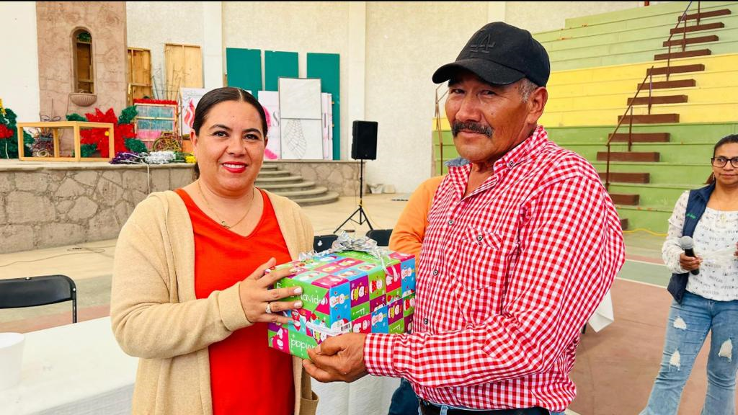

La Comisión de Desarrollo Urbano, celebró 3 mesas de trabajo de las cuales, asistí a todas, es decir, al 100 % de las mismas.

Así mismo participe en diversos estos eventos y actos cívicos

* 02/10/23 Gira comunidades, Monte alegre, Guadalupe y el Astillero, pavimentación de concreto hidráulico
* 11/10/23 Gira comunidades en Telesecundaria Zothe entrega de materiales
* 12/10/23 Homenaje día de la Raza
* 25/10/23 Recorrido de obras Tagui.
* 27/10/23 Entrega de apoyo parador del servicio público Vitejhe, Huichapan, Hgo.
* 31/10/23 Entrega de patrullas motorizadas a la Secretaria de seguridad pública
* 03/11/23 entrega de apoyo en el Cajón, Comodejhe,
* 03/11/23 Entrega de escritorios y sillas Telebachillerato el Astillero.
* 05/11/2024 Concierto en Piano.
* 06/11/23 Evento quinteto de Alientos
* 06/11/23 Presentación de danza y música por el Cecithe
* 07/11/23 Presentación de obra de teatro acueducto del saucillo
* 17/11/23 Encendido de alumbrado Tlaxcalilla
* 24/11/23 Entrega de apoyos en telesecundaria de San José Atlán
* 24/11/23 Entrega de apoyo de materiales al kínder de San Jose Atlán.
* 28/11/23 Convivio con adultos mayores la Sabinita
* 01/12/23 Entrega de material en el apartadero.
* 02/12/23 Inauguración de banquetas Mamithí.
* 04/12/23 Entrega de aparatos electrónicos en Comodejhe
* 13/12/23 Entrega de materiales de construcción escuela primaria del Carmen.
* 14/12/23 Inauguración de piso de jefatura

**APOYOS SOCIALES.**

Como Fracción de Regidores del Partido Verde Ecologista de México y con la finalidad de dar siempre sentido social a las funciones de los Regidores, entregamos mensualmente distintos apoyos; entre los cuales se encuentran:

* Apoyo con aportación económica para enfermedades
* Apoyo con cemento para puente del Carmen
* Apoyo económico para enfermedad Huichapan
* Apoyo con donación de regalos para día del barrendero, día del empleado Municipal, día del delegado municipal, día del policía
* Apoyo con 200 aguinaldos para posada municipal
* Apoyo con tamales para posada de Pedregoso
* Apoyo con tres ramos florales para reina y princesa de la feria de Llano Largo
* Apoyo para curso de locutores charros
* Apoyo con pago de pega azulejo en el lísialo de llano largo.